Как родителям относиться к увлечению ребенка коллекционированием

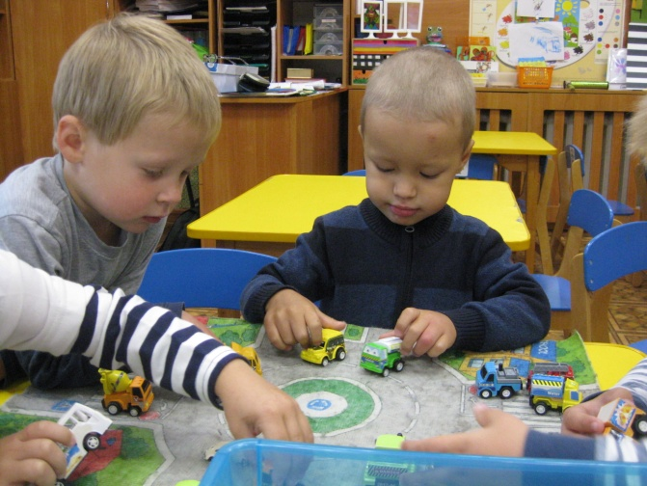
Все люди делятся на коллекционеров и противников коллекционирования, равнодушных здесь нет.
Дети и коллекционирование - тема особенная. У некоторых с самого раннего детства появляется увлечение коллекционированием - желание что-либо «собирать»: открытки, фантики, календарики, фигурки из киндер сюрпризов, ракушки и др. Школьники коллекционируют уже более осознанно, серьезнее подходят к отбору предметов: фильмы, книги, марки, монеты и др.

Как родителям относиться к увлечению ребенка коллекционированием
Если ребенок склонен к коллекционированию - это повод для радости или беспокойства? Как родителям относиться к увлечению ребенка коллекционированием?
Конечно, хорошо.
Коллекционирование – это очень полезное увлечение, которое стимулирует познавательную активность ребенка; способствует развитию памяти, внимания, наблюдательности; формированию аналитического мышления. Коллекционирование не только расширяет кругозор, но и формирует качественно новый круг интересов Вашего ребенка. Коллекционирование – дело серьезное, увлекательное и очень кропотливое. Психологи утверждают, что благодаря ему развиваются такие качества как ответственность, аккуратность, упорство и усидчивость. Более того, собирание коллекции может стать отличным семейным хобби. В отдельных случаях детские коллекции перерастают в коллекции профессиональные, но большинство детей со временем все же «перерастает» коллекционирование.

Что можно собирать
Практически все, что угодно. Однако, собирание фантиков или календариков надоедает быстро и не приносит особой пользы, а вот монеты или марки – это гораздо серьезнее, собирая их, Ваш ребенок много узнает о других странах, об их истории. Важно объяснить ребенку главные отличия коллекции от бессмысленной груды вещей: система, строгий отбор предметов по какому-либо признаку, целостность.
Как помочь юному коллекционеру Мама должна помочь ребенку определиться с темой коллекции. Исходить нужно из интересов ребенка и средств, которые будут на это тратиться. Не нужно быть миллионером, но выделять средства на экспонаты придется, поэтому если Вы к этому не готовы, сориентируйте ребенка на не коммерческие объекты, такие как обертки от конфет, образцы коры и древесины, камешки, ракушки, шишки и т.д. Если ребенка, склонного к коллекционированию, поддержать и направить его естественное стремление, помочь приобрести необходимые знания, регулярно выделять хотя бы небольшие деньги из семейного бюджета на пополнение коллекции, то Вы внесете весомый вклад в развитие своего ребенка. Помогите ребенку организовать рациональную систему хранения для его «сокровищ», покупайте или находите в интернете нужные книги, энциклопедии, каталоги, помогайте классифицировать, ходите вместе на выставки и т.д.
Важно объяснить ребенку, чем отличается простое собирательство от коллекционирования. Например, ребенок собирает значки, постоянно пересматривает, перебирает, меняется, хочет, чтобы их было еще больше, но ничего не может рассказать ни об одном из них. Но ведь каждый – это история, символ чего-то светлого, правильного. Коллекционера уважают не за количество экспонатов, а за знание темы. Ребенок должен понять, что все открытки на свете он никогда не соберет, что важно, не то, что он будет собирать, а, как и зачем. И если Вы ему это доступным языком не объясните, он не сможет пока сам в этом разобраться, тогда это будет обычное накопительство.
Настоящий коллекционер должен начать с изучения предметов, затем с их систематизации. Помогите ребенку завести картотеку на каждый предмет коллекции, купить альбом для марок, ящик для ракушек, сходите в музей для консультации, поищите информацию в сети – вот с этого начнется приобщение Вашего ребенка к миру открытий, загадок и тайн.
Не стоит рассматривать коллекционирование как простую забаву, даже если коллекционер решил собирать листья. Ребенок все равно будет каталогизировать, анализировать увиденное, учиться мыслить системно, концентрировать внимание. Коллекционирование любого рода однозначно расширит кругозор. Изменится и подход к увлечению по мере взросления ребенка. О предмете своей коллекции он захочет узнать больше, значит, начнет читать специальную литературу, пользоваться справочниками, каталогами, энциклопедическими словарями, будет знакомиться со смежными знаниями. Также появиться потребность общаться с людьми с подобными интересами, рассказать друзьям о своей коллекции.
Чтобы процесс коллекционирования проходил в динамичном темпе, поддержите интерес ребенка – выделяйте деньги на экспонаты, принесите что-то новое для коллекции, созовите друзей на выставку, всегда внимательно слушайте, когда ребенок рассказывает о своих экспонатах.
Поскольку средств от пыли еще не изобрели, а экспонаты надо периодически прочищать – будьте ребенку помощником.
Расскажите о том, что собирают другие люди, какие с этим связаны истории, как называются увлечения других коллекционеров. Например:
Кукол собирают плангонологи, киндер-сюрпризы – киндерфилисты, Барби – барбифилисты, конструкторы «Лего» - легофилисты, векссилологи коллекционируют флаги, филокарты – почтовые открытки, а глюкофилисты – пакетики с сахаром.
Коллекционеры объединяются в клубы и интернет-сообщества, установите с ними связь. Или даже создайте свой мини клуб, например, группу единомышленников В Контакте.
Интересуйтесь коллекцией ребенка, но не перехватывайте у него инициативу. И помните, коллекционер - это звучит гордо!
Только от Вас зависит, будет ли у ребенка устойчивый интерес к коллекционированию, станет ли это увлечением на всю жизнь.

